Вышивка ленточками. Методическое пособие для воспитателей старшей и подготовительной групп и педагогов дополнительного образования.
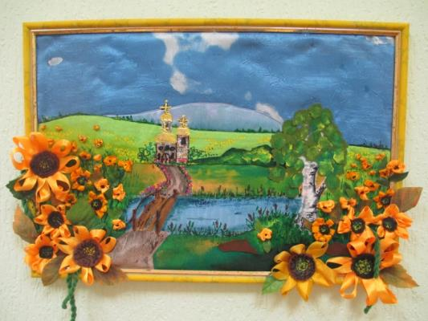
Введение. На Руси обучать ребенка ремеслу вышивания начинали с 4-5 лет. Девочка к своему совершеннолетию должна была сама себе приготовить приданое. Искусное исполнение приданого и его добротность говорили о трудолюбии, усердии и терпении, и всем было очевидно, что в дом входит прекрасная хозяйка и заботливая жена.
Декоративная вышивка ленточками впервые появилась во Франции в XVIII веке, как объемное украшение одежды.
В условиях дошкольного учреждения, наполняемости групп, возраста воспитанников педагогу затруднительно дать детям умения и навыки художественной вышивки. Педагог ограничивает тематику материала счетными швами и изонитью. Поэтому, одно из самых больших преимуществ вышивки ленточками состоит в том, что она выполняется очень быстро, предоставляет полную свободу ребенку в выборе стиля и не требует высокой точности. Ребенок может быстро увидеть результат своего труда.
Цели и задачи.
- дать основные сведения о народных промыслах России, в том числе и Кубани;
- закрепить знания о цветах и их оттенках;
- закрепить навыки вышивания простейшим швом «вперед иголку»;
- учить правилам гигиены и техники безопасности при обращении с ножницами и иглой;
- научить новым стежкам – тесемочному, прямому набивному, петельному, французскому;
- воспитывать трудолюбие, аккуратность, усидчивость;
- развивать мелкую моторику рук, глазомер;
- развивать образное и пространственное мышление;
- формировать эстетическую культуру;
Инструменты и материалы. Ленточки, пригодные для вышивания, бывают разных цветов и структур: шелковые, полиэстеровые, атласные, ленточки из органзы и другие. Используют ленточки шириной от 2 мм и более. Широкие ленточки, если они не проходят через ткань, пришивают или приклеивают отдельно.
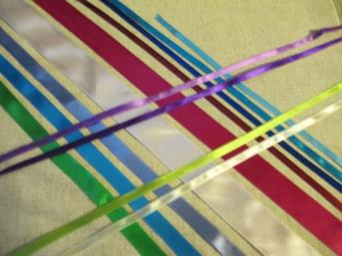
Ткани для основы. Вышивка может быть выполнена на таких тканях, как муаровая, бархат, шелковая тафта, джерси или на счетных и рыхлых тканях (бортовка, двунитка, канва).

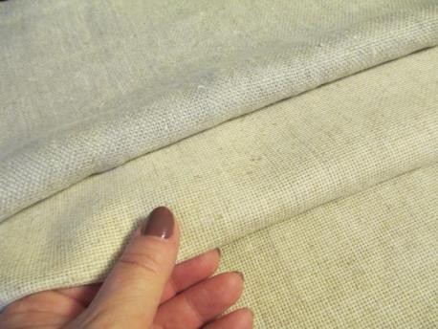

Иглы для вышивания ленточками достаточно толстые, чтобы шелковая лента легко проходила в ушко. Но толстые иглы оставляют на ткани-основе отверстия, однако ленточка прекрасно скрадывает этот недостаток. Ленточка должна лежать в ушке иглы плоско и свободно. Оптимальным для работы является набор игл типа «синель» размером от 18 до 22. Для крепления стежков ленточки используйте обычные иглы для шитья.
Рекомендую вместо того, чтобы все время вставлять в иглу новую ленту, держать под рукой сразу несколько игл со вставленными в них ленточками нужных для данной работы цветов.
Пяльцы. Прежде чем вышивать, надо туго натянуть ткань на рамку или пяльцы. Желательно иметь натянутую на рамке ткань-основу для начальных стежков ребенка. А у педагога должны быть свои, так называемые, педагогические пяльцы для показа стежков, а ребенок работает на маленьких пяльцах.

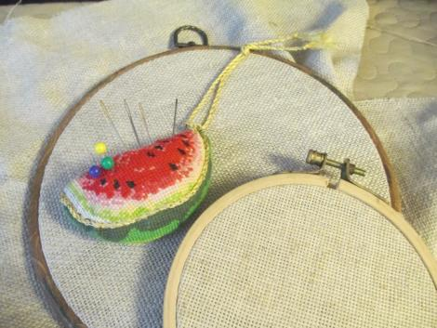

Педагог может предложить ребенку сочетание прикладных техник, а именно вышивка ленточками + батик, вышивка ленточками + рисунок, вышивка ленточками + аппликация.
Поэтому, сначала следует завершить все работы, связанные с рисованием по ткани или бумаге, аппликацией, а уже потом заняться собственно вышиванием.
Аппликация может быть выполнена либо пришиванием контуров из ткани к основе, либо прикреплением к основе цветов или каких-либо других объемных деталей, либо плавленая (или клееная) аппликация с использованием специальных липучих тканей, когда деталь к основе приплавляется горячим утюгом.

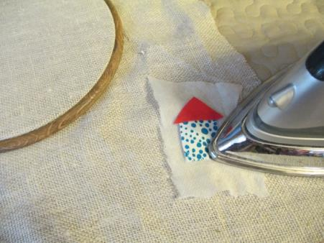
Последний из способов выполнения аппликации наиболее удобен для детей старшей и подготовительной группы. Конечно же, утюгом работает педагог.
Для работы так же требуются ножницы, нитки мулине, мелок, открытки с цветочной тематикой, репродукции картин с цветочными композициями.
Как закрепить ленточку в игле. Вденьте ленточку в иглу, проколите ее (ленточку) концом иглы на расстоянии 6 мм от края. Вытяните длинный конец ленточки.
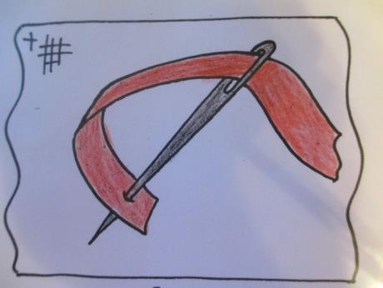

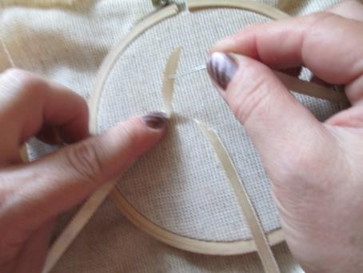
Начало работы. Сделайте узелок на конце ленточки или оставьте «хвостик» на изнанке работы. Придерживайте его, пока не зафиксируете его в процессе вышивки.
Завершение работы. Пропустите ленточку через несколько стежков на изнанке или закрепите конец отдельным стежком швейными нитками.
Стежок – это расстояние между двумя проколами иглы. Одинаковые стежки, следующие друг за другом, образуют шов.
Шагает мастерица по шелку да по ситцу.
Очень мал ее шажок, а зовется он…стежок!
Многие основные традиционные стежки подходят для техники вышивки ленточками, но их нужно выполнять с более свободным натяжением.
Для наглядности я изготовила образцы «Стежки и швы».
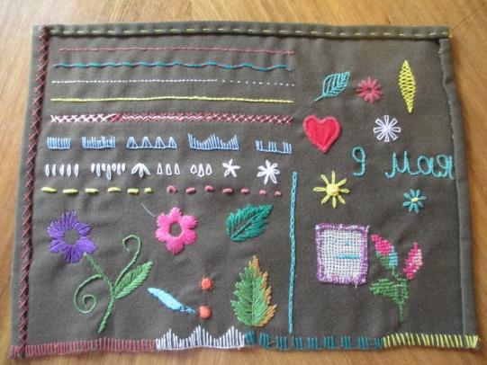
Вышивка ленточками наиболее популярна на цветочных мотивах, поскольку качество шелка идеально подходит для вышивки лепестков и листьев.
Тесемочный (ленточный) стежок.
Проколите ткань и выведите иглу на лицевую сторону в точке, где начнется ваш стежок. Лента должна лежать на ткани ровно и плоско. В конце стежка проткните ленту иглой и медленно (нежно-нежно) протяните ленту на изнанку, позволяя концам ленты свернуться. Если натянуть ленту слишком туго или резко, эффект стежка пропадает. Поиграйте с ребенком, регулируя длину стежка, натяжение на ткани. Если перед прокалыванием вы перекрутите ленточку – родится хризантема или астра.

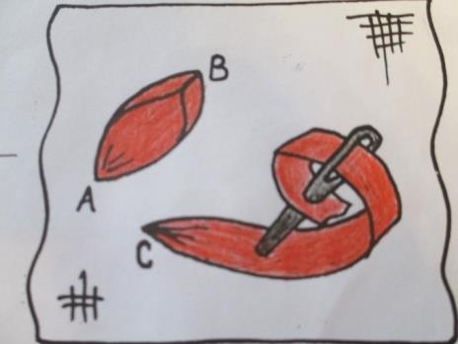

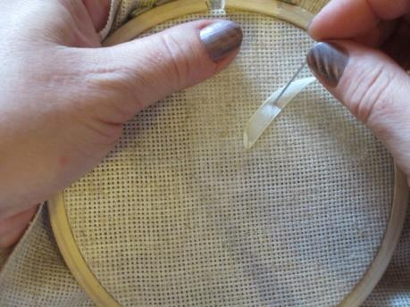

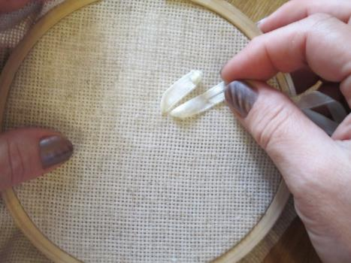

В мае и ирис цвете, и пион,
Красуется мак в своей яркой рубашке.
Но только опять я иду на поклон
Пусть к скромной, но милой для сердца ромашке.

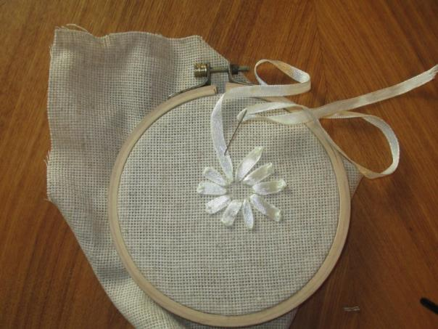
Этот стежок самый простой и распространенный. Им можно вышить фантазийные цветы, листья, пчелку, бабочку, заборчик, корзинку с цветами, елочку, солнышко, травку, веночек из мелких цветочков, виноград, початок кукурузы и так далее.
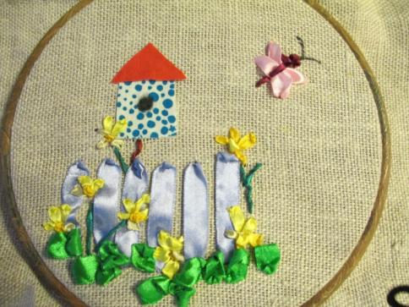
Ленточный стежок с перекрутом.
Его название и описание совпадает с предыдущим стежком. Разница состоит в том, что перед тем, как проколоть ткань в конце стежка, ленточку перекручивают. Для лепестков – один раз, а для стеблей – столько, сколько требуется.

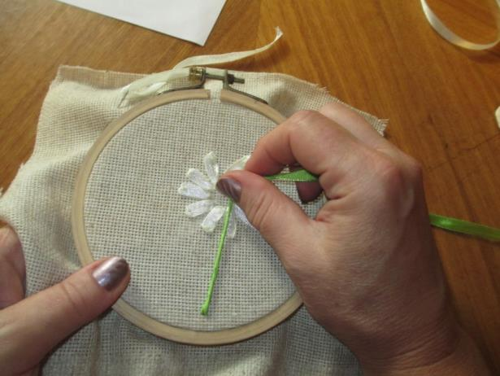

Прямой набивной стежок (бутон).
Этим стежком пользуются при вышивании бутонов и едва распустившихся цветов.
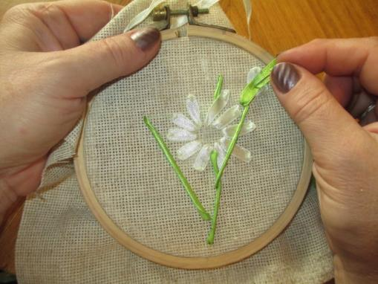
При дифференцированном подходе к обучению ребенка, можно усложнить вышивку бутона, подложив под первый прямой стежок бусину, плотно спрятав ее под ленточкой. Второй и третий стежки «обнимают» спрятанную бусинку.

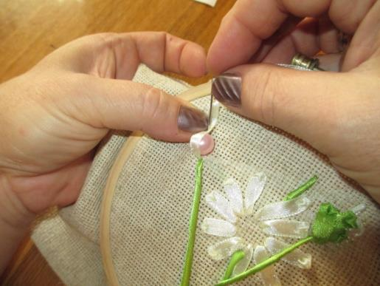

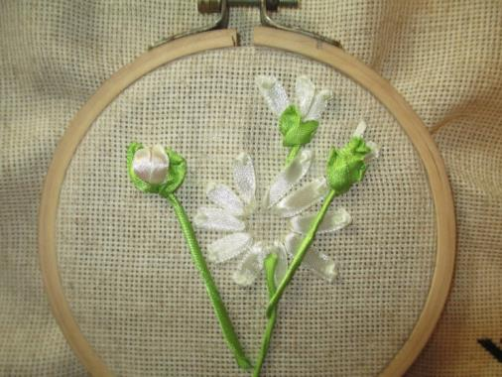

Свернутый листик.
Нарежьте широкую зеленую ленточку на кусочки от 10 см длиной и сверните, как показано на фото. Прошейте нижние края швом «вперед иголку», стяните, завяжите концы нитей. Пришивайте на ткань основу или приклеивайте.

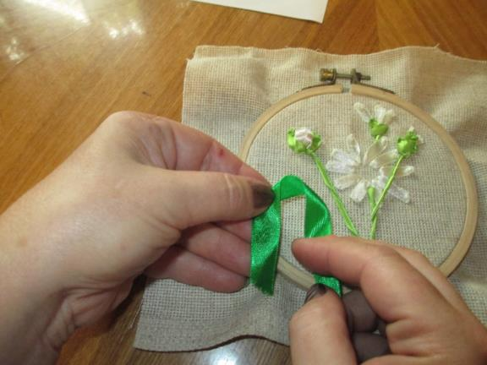

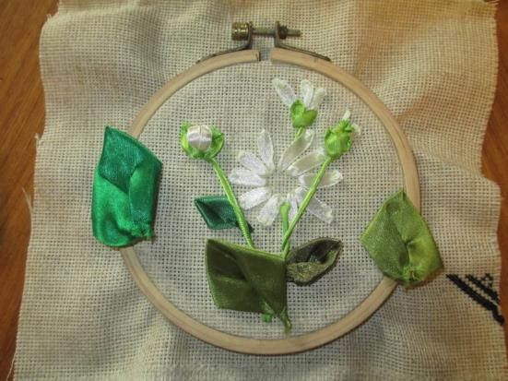

Свернутый листик из широкой ленточки желтого или иного цвета может служить лепестками подсолнуха или нарцисса.

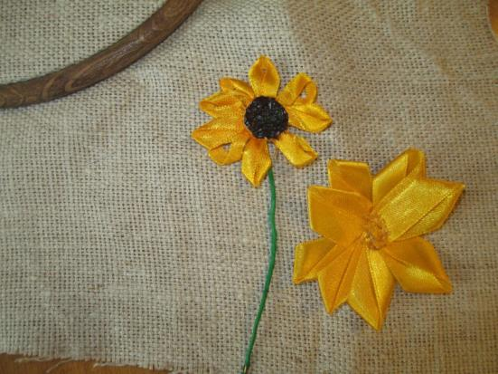

Петельный стежок.
Этот стежок самый легкий в освоении детьми, так как петли могут быть разной длины, стежок является прямым, простым в исполнении. Игла прокалывает ткань туда-сюда, оставляя на лицевой стороне петельку.

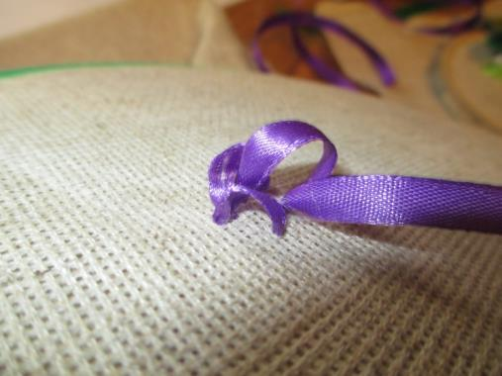

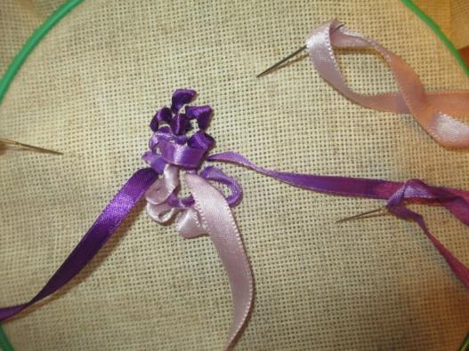

Сколько белых и темно-лиловых
Вдоль ограды кустов разрослось!
Ветку тронешь – дождем лепестковым
Осыпается мокрая дрожь!
В легкой капельке, свежей и чистой,
Отразился сверкающий день.
И в саду каждой веткой росистой
Торжествующе пахнет СИРЕНЬ.
Нанесите мелком на ткань контур кисти сирени и заполняйте пространство петельными стежками. Затем желтой нитью мулине прикрепляйте стежки к ткани-основе в произвольной форме, используя французский стежок (см. ниже). Сирень распускается снизу кисти, распустившиеся цветы светлее бутонов, которые вышиваются тоже французским стежком.

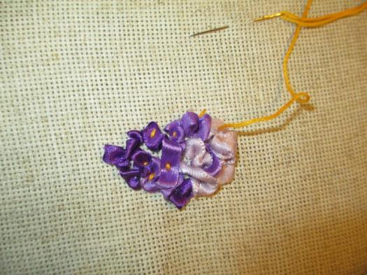

Здесь педагогу необходимо провести беседу об оттенках цвета, дать детям определение растяжки цвета (сиреневый и светло-сиреневый, розовый и светло-розовый).
Французский стежок (1, 2, 3 накида).
Выведите иглу на лицевую сторону ткани-основы, свободно оберните ленту вокруг иглы 1 раз (2 или 3) . Сразу же вводите иглу рядышком и выводите ленточку наизнанку, крепко натянув ее. На изнаночной стороне остается лента, а на лицевой – узелки.
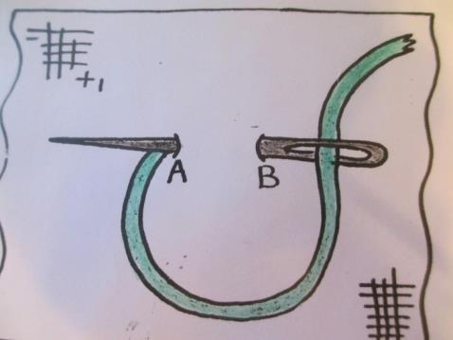

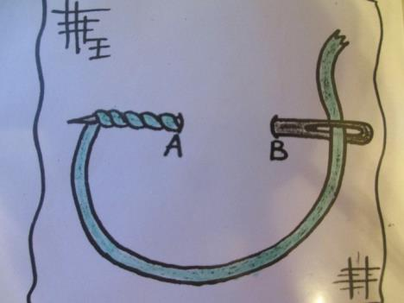

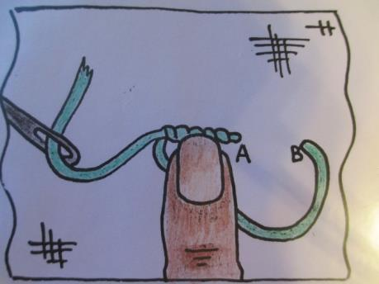

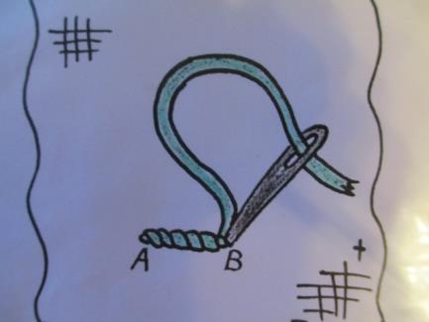

Этот стежок незаменим при заполнении серединок цветов, при вышивании нераспустившихся цветов в соцветии (сирень, флоксы, фиалки), при вышивке тычинок цветов, ягод рябины или калины, семечек подсолнуха, овощей, фруктов.
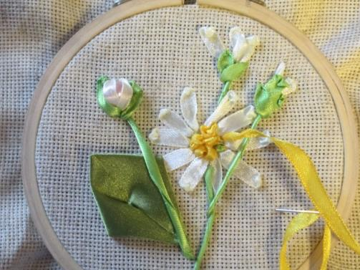

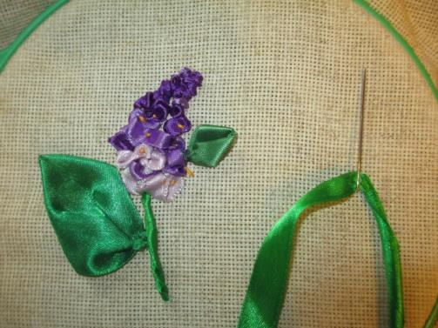

Тонировка. Дети очень любят рисовать! Можно вышивать белой ленточкой, а потом предложить ребенку коснуться кистью с краской (акварельной или «Декола» по ткани) лепестка у середины и понаблюдать, как растекается краска по ленточке, становясь все бледнее и бледнее. Тема «Цвет и его оттенки» закреплена!

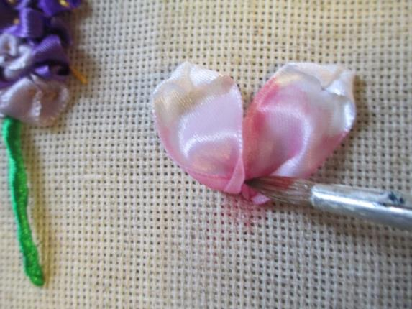

Коллективные работы в освоении техники «Вышивка ленточками» являются приоритетными.

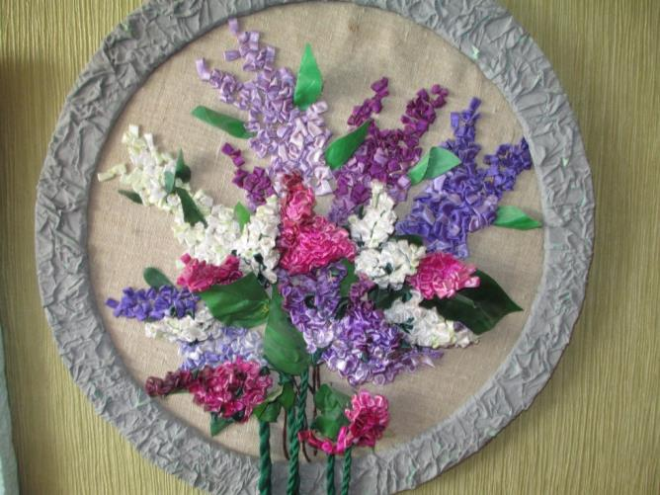

В магазине можно купить декоративные пяльцы с кольцом для гвоздя маленького диаметра. Они хороши для индивидуальных работ и служат великолепным подарком родным и близким ребенка к праздникам.
Советую расположение первых пробных стежков детей на большой рамке спланировать заранее, тогда в группе и изостудии останется коллективный шедевр для выставки.
Я надеюсь, дорогие мои коллеги, что вам понравилось и пригодится в работе мое методическое пособие.
Буду рада, если зажгла в ваших сердцах и умах огонь творчества!

